新桥街道中心幼儿园中三班幼儿一日生活动态记录
自主来园：
今日来园人数28人，巢熠阳、程诺、何书泽缺勤。
自主服务与问好：
来园后孩子们能自己独立走到班级并主动与老师打招呼的幼儿有：陈盼、郑雅姝、金栩萌、穆永泽、任伊桐、丁妤暄、陈雨航、张砚钧、方雅颂、徐梓嘉、叶歆雅、柳晨熙、缪欣妍、杨芷若、高文浩、韩璟昱、周扬、万灵杰、唐锦轩、陈晓蕊、李宇涵、朱姝妍、蒋绍文、王钧逸、吉思远、钱宣妤、欧阳悦。
进班后能自己将物品放置抽屉并将水杯绕好放在水杯架的幼儿有：陈盼、郑雅姝、金栩萌、穆永泽、任伊桐、丁妤暄、陈雨航、张砚钧、方雅颂、徐梓嘉、叶歆雅、柳晨熙、缪欣妍、杨芷若、高文浩、韩璟昱、周扬、万灵杰、唐锦轩、陈晓蕊、李宇涵、朱姝妍、蒋绍文、王钧逸、吉思远、钱宣妤、欧阳悦。

户外活动情况：
今天我们户外玩的是大风车滑滑梯，其中能够遵守游戏规则、积极参与户外活动的幼儿有：陈盼、郑雅姝、金栩萌、穆永泽、任伊桐、丁妤暄、陈雨航、张砚钧、方雅颂、徐梓嘉、叶歆雅、柳晨熙、缪欣妍、杨芷若、高文浩、韩璟昱、周扬、万灵杰、唐锦轩、陈晓蕊、李宇涵、朱姝妍、蒋绍文、王钧逸、吉思远、钱宣妤、欧阳悦。
其中能够主动喝水休息的幼儿有：陈盼、郑雅姝、金栩萌、穆永泽、任伊桐、丁妤暄、陈雨航、张砚钧、方雅颂、徐梓嘉、叶歆雅、柳晨熙、缪欣妍、杨芷若、韩璟昱、周扬、万灵杰、唐锦轩、陈晓蕊、李宇涵、朱姝妍、蒋绍文、王钧逸、吉思远、钱宣妤、欧阳悦、高文浩。
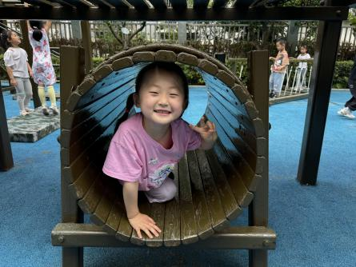 | 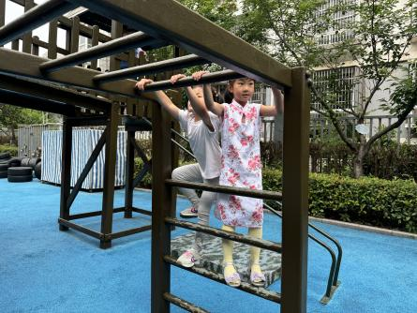 | 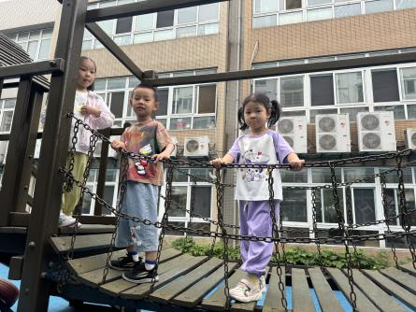
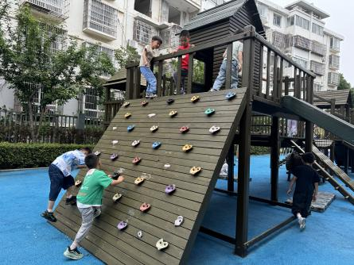 | 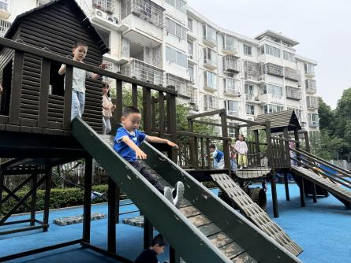 | 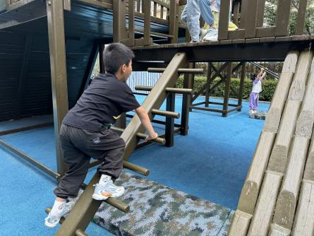

区域游戏情况：
今天游戏中能够积极参与区域的幼儿有：陈盼、郑雅姝、金栩萌、穆永泽、任伊桐、丁妤暄、陈雨航、张砚钧、方雅颂、徐梓嘉、叶歆雅、柳晨熙、缪欣妍、杨芷若、高文浩、、韩璟昱、周扬、万灵杰、唐锦轩、陈晓蕊、李宇涵、朱姝妍、蒋绍文、王钧逸、吉思远、钱宣妤、欧阳悦。
其中能够提前做好区域游戏计划快速选好自己想玩区域的幼儿有：陈盼、郑雅姝、金栩萌、穆永泽、任伊桐、丁妤暄、陈雨航、张砚钧、方雅颂、徐梓嘉、叶歆雅、柳晨熙、缪欣妍、杨芷若、高文浩、韩璟昱、周扬、万灵杰、唐锦轩、陈晓蕊、李宇涵、朱姝妍、蒋绍文、王钧逸、吉思远、钱宣妤、欧阳悦。
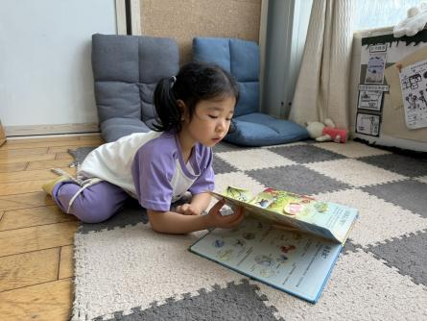  图书区：金栩萌 | 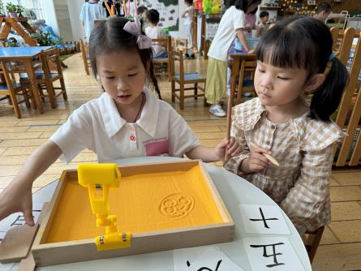  图书区：钱宣妤、郑雅姝 | 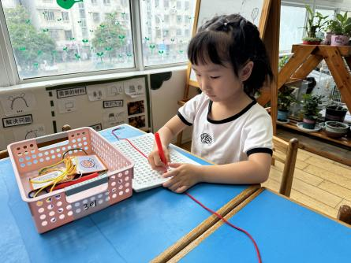  生活区：贾清晨
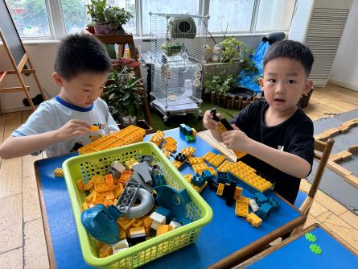  桌面建构：周扬、吉思远 | 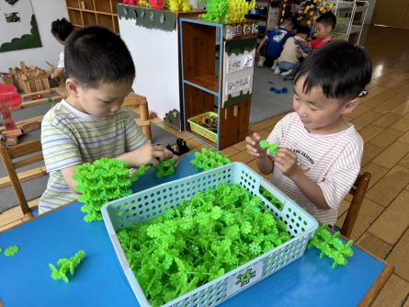  桌面建构：李宇涵、蒋绍文 | 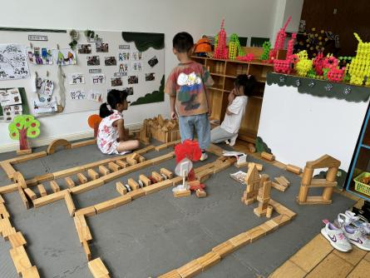  地面建构：杨芷若、陈雨航、任伊桐
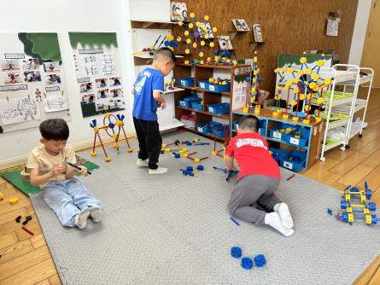  万能工匠：万灵杰、王钧逸、张砚钧 | 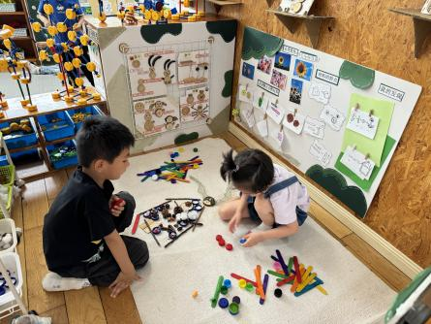  自然材料：徐梓嘉、朱姝妍 | 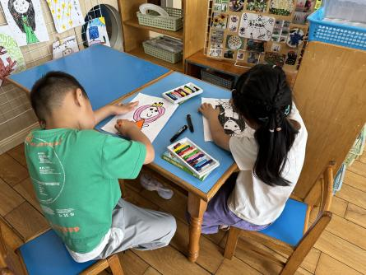  美工区：唐锦轩、缪欣妍
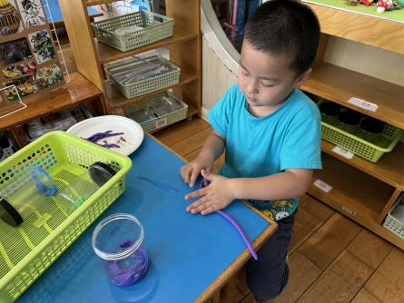  美工区：陈盼 | 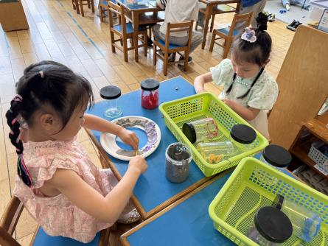  美工区：丁妤暄、欧阳悦 | 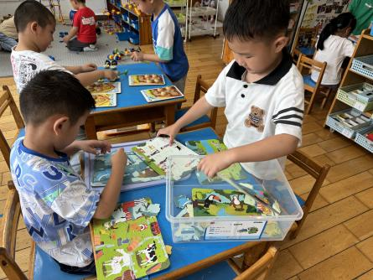  益智区：穆永泽、柳晨熙
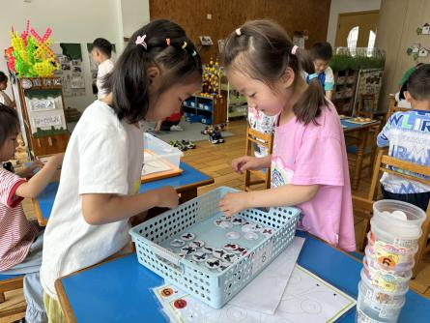  益智区：方雅颂、陈晓蕊 | 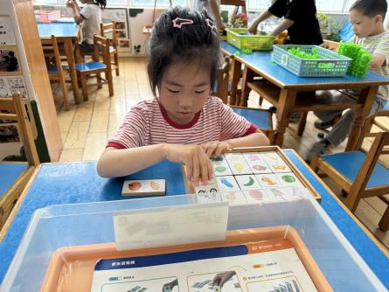  益智区  益智区：叶歆雅 | 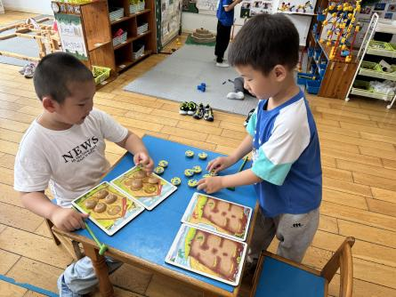  益智区：韩璟昱、高文浩

集体活动情况：
《语言：夏天像个绿娃娃》
《夏天像个绿娃娃》是一首充满乐趣和动感的儿歌。儿歌采用拟人化的手法，把夏天形象地比作会爬的绿娃娃，到处爬呀爬，使每个角落都变成了绿色，使孩子们了解到夏天是植物生长茂盛的季节，感受到夏天的美丽，从而激发孩子们热爱大自然的美好情感。本次活动引导幼儿在欣赏儿歌中感受夏天的美丽，在多形式朗诵儿歌中，了解夏天是植物生长茂盛的季节，从而萌发热爱大自然的美好情感。
其中感受夏天的美丽，知道夏天是植物生长茂盛的季节，萌发热爱大自然的美好情感的幼儿有：陈盼、郑雅姝、金栩萌、穆永泽、任伊桐、丁妤暄、陈雨航、张砚钧、方雅颂、徐梓嘉、叶歆雅、柳晨熙、缪欣妍、杨芷若、高文浩、韩璟昱、周扬、万灵杰、唐锦轩、陈晓蕊、李宇涵、朱姝妍、蒋绍文、王钧逸、吉思远、钱宣妤、欧阳悦。

午餐情况：
今天的午餐是花生饭、鹌鹑蛋红烧肉、毛白菜炒香干。
餐前各小组幼儿有序如厕、洗手、开好大炮，做好餐前准备。洗好手后小朋友开好大炮有序排好队自主端饭菜。所有的幼儿都能两只小手端住碗，并有序的行径。
午餐时，随着舒缓柔和的轻音乐，幼儿用正确的姿势午餐小脚放在桌子下面，身体朝向桌子一手扶碗一手拿勺。安静的进餐，知道一口饭一口菜，举手添汤；餐后自主送碗勺后自主拿取苹果，苹果吃完洗手漱口擦嘴巴做好餐后卫生管理。
自主进餐并光盘行动的幼儿有：陈盼、郑雅姝、金栩萌、穆永泽、任伊桐、丁妤暄、陈雨航、张砚钧、方雅颂、徐梓嘉、叶歆雅、柳晨熙、缪欣妍、杨芷若、高文浩、韩璟昱、周扬、万灵杰、唐锦轩、陈晓蕊、李宇涵、朱姝妍、蒋绍文、王钧逸、吉思远、钱宣妤、欧阳悦

午睡情况：
散步后孩子们主动塞好小椅子自主如厕，进入午睡室后主动将鞋子摆整齐，放在指定的位置。今天28位幼儿听完睡前故事在12点30分左右进入睡眠的状态分别是：陈盼、郑雅姝、金栩萌、穆永泽、任伊桐、丁妤暄、陈雨航、张砚钧、方雅颂、徐梓嘉、叶歆雅、柳晨熙、缪欣妍、杨芷若、高文浩、韩璟昱、周扬、万灵杰、唐锦轩、陈晓蕊、李宇涵、朱姝妍、蒋绍文、王钧逸、吉思远、钱宣妤、欧阳悦
睡前能自主尝试盖被子的幼儿有：陈盼、郑雅姝、金栩萌、穆永泽、任伊桐、丁妤暄、陈雨航、张砚钧、方雅颂、徐梓嘉、叶歆雅、柳晨熙、缪欣妍、杨芷若、高文浩、韩璟昱、周扬、万灵杰、唐锦轩、陈晓蕊、李宇涵、朱姝妍、蒋绍文、王钧逸、吉思远、钱宣妤、欧阳悦

